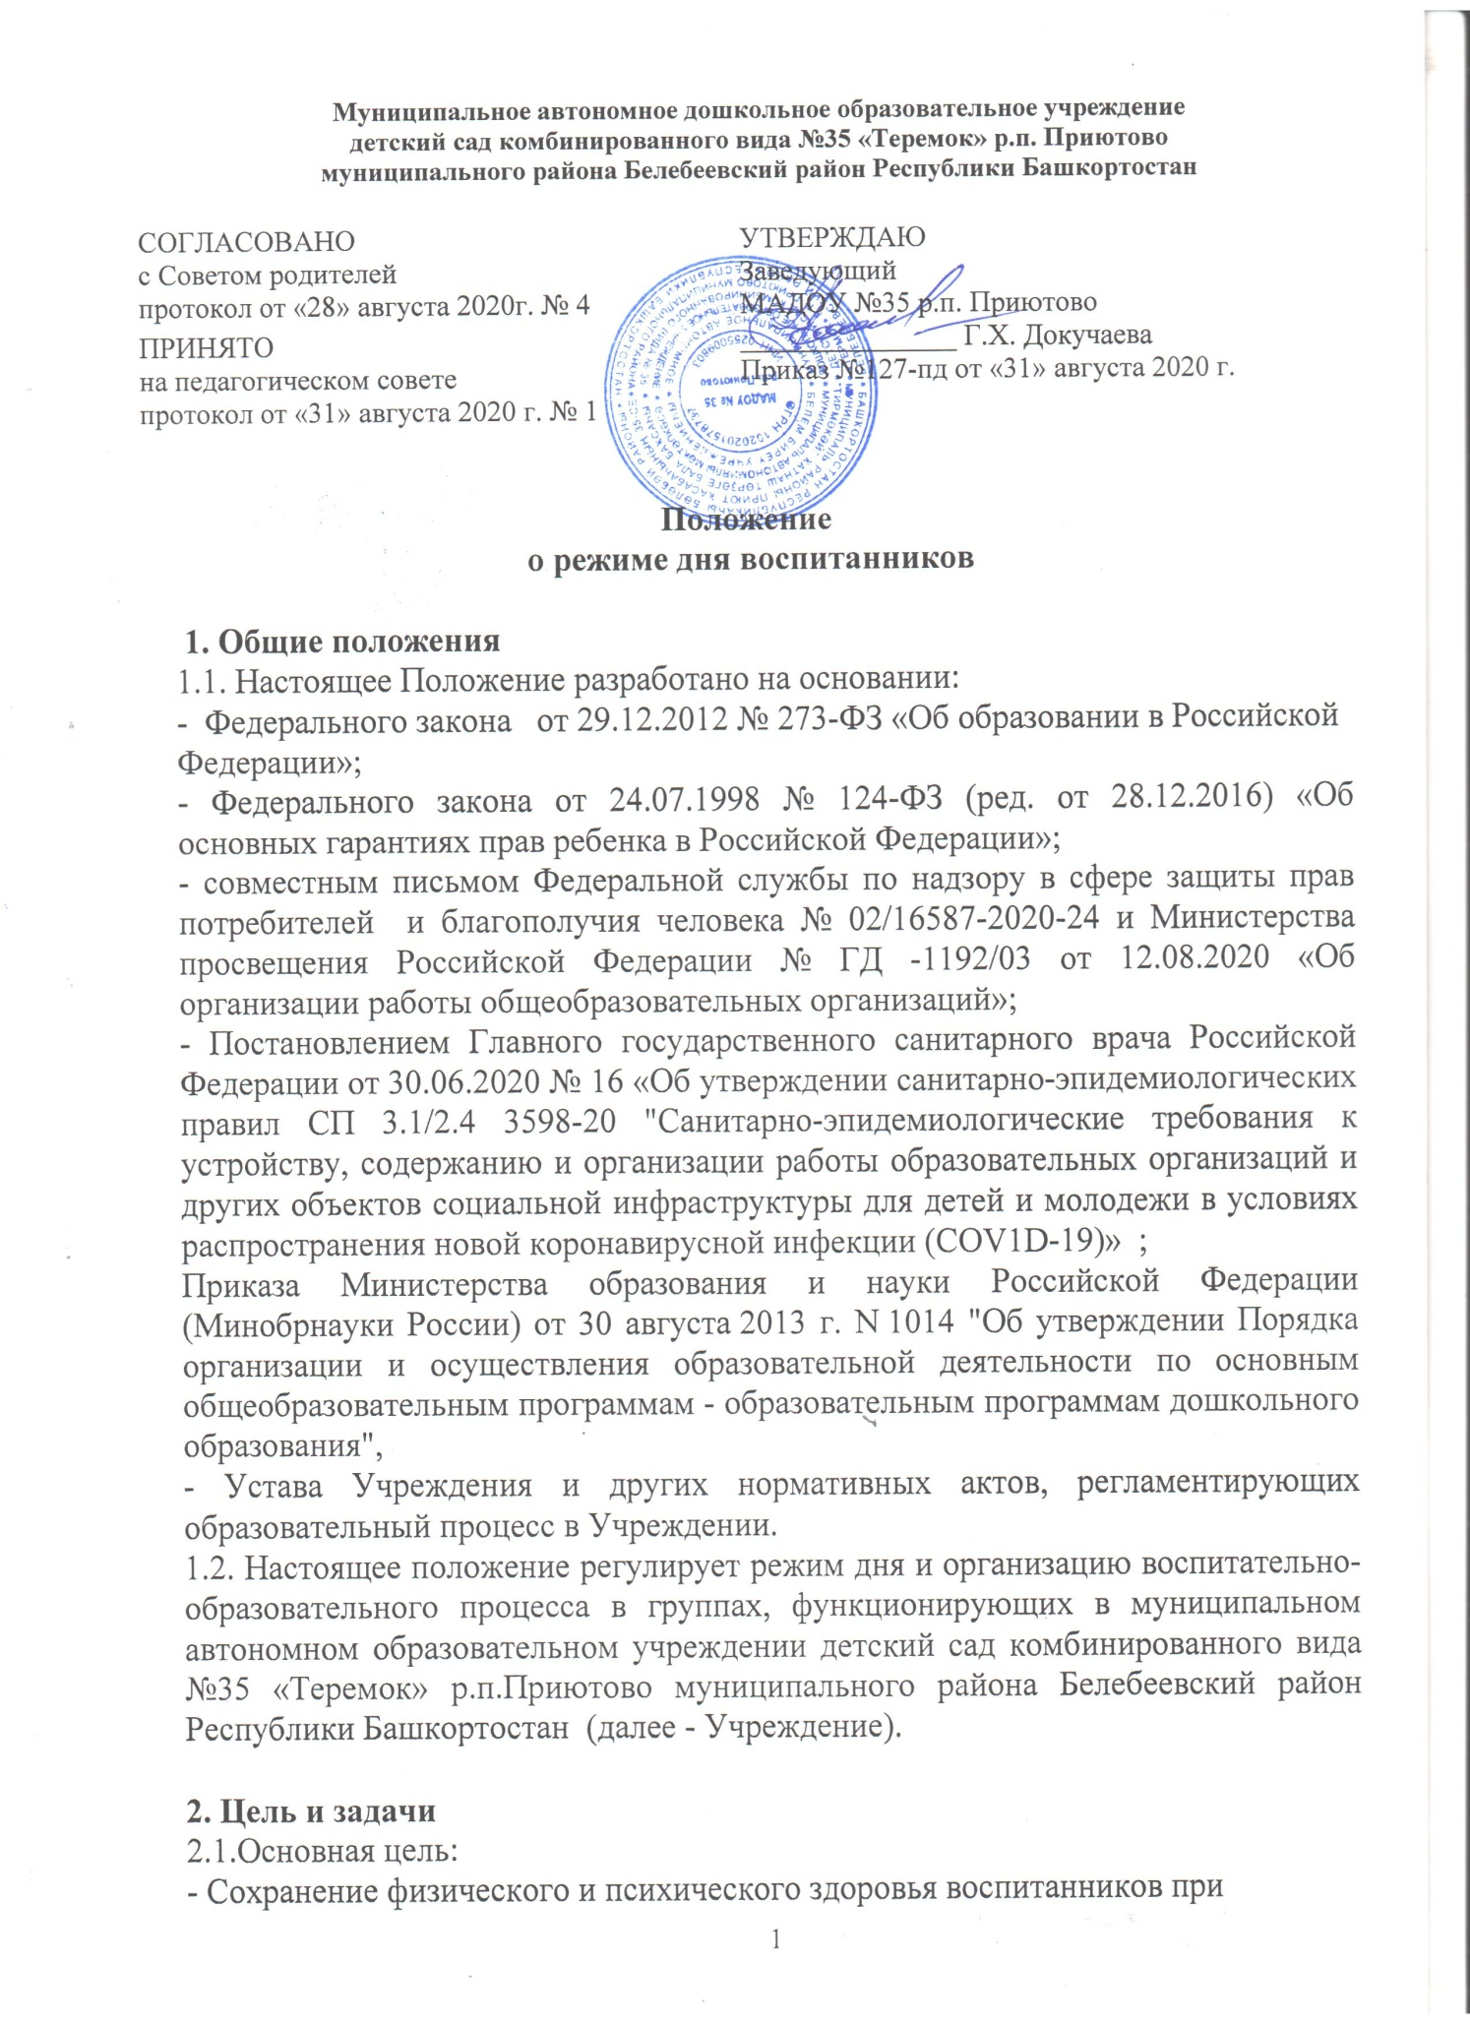организации образовательного процесса.
Задачи:
- Соблюдение гигиенических норм и требований к организации образовательной
деятельности в Учреждении;
- обеспечение гармоничного развития воспитанников в соответствии с их
возрастными и индивидуальными особенностями;
- построение индивидуального режима дня каждого воспитанника в период
адаптации воспитанников к Учреждению.
3.Организация
3.1. Организация режима дня и воспитательно–образовательного процесса осуществляется в соответствии с основной общеобразовательной программой
Учреждения, с учетом санитарно-эпидемиологических правил и нормативов.
3.2. Режим дня должен соответствовать возрастным особенностям воспитанников и способствовать их гармоничному развитию. Максимальная продолжительность непрерывного бодрствования детей 3-7 лет составляет 5,5-6 часов, до 3 лет – в соответствии с медицинскими рекомендациями.
3.3. Самостоятельная деятельность воспитанников в режиме дня:
3.3.1. На самостоятельную деятельность воспитанников 3-7 лет (игры, подготовка к образовательной деятельности, личная гигиена) в режиме дня должно отводиться не менее 3-4 часов.
3.3.2. Общественно-полезный труд воспитанников старшего возраста проводиться в форме самообслуживания (дежурство по столовой, помощь в подготовке к занятиям, уход за растениями и др.). Его продолжительность не должна превышать 20 мин. в день.
3.3. Режим питания.
3.3.1.Прием пищи устанавливается по строго отведенному времени. В Учреждении организуется пятиразовое питание (завтрак, второй завтрак, обед, полдник, ужин).
3.3.2. Родителей (законных представителей) информируют об ассортименте питания воспитанника, вывешивая ежедневное меню за время его пребывания в Учреждении.
3.3.3. Питьевой режим организуется во всех группах, смена кипячёной воды происходит через каждые 3 часа.
3.4. Прогулки.
3.4.1. Рекомендуемая продолжительность ежедневных прогулок составляет 3-4 часа. Продолжительность прогулки определяется дошкольной образовательной организацией в зависимости от климатических условий. При температуре воздуха ниже минус 15°С и скорости ветра более 7 м/с продолжительность прогулки рекомендуется сокращать.
3.4.2. Прогулки организуются 2 раза в день: в первую половину дня – до обеда и во вторую половину – после дневного сна или перед уходом воспитанников домой.
3.4.3. Во время прогулки с воспитанниками проводятся игры, физические упражнения, наблюдения, экскурсии, занятия. Подвижные игры проводятся в конце прогулки перед возвращением воспитанников в помещение дошкольного образовательного учреждения.
3.4.4. В летнее время продолжительность прогулки увеличивается до 6 часов.
3.5. Дневной сон.
3.5.1. Общая продолжительность дневного сна для воспитанников дошкольного возраста 2 - 2,5 часа. Для воспитанников от 1,5 до 3 лет дневной сон продолжительностью не менее 3 часов.
3.5.2. Перед сном не рекомендуется проведение подвижных эмоциональных игр, закаливающих процедур.
3.5.3. Во время сна в спальне обязательно должен присутствовать воспитатель (или помощник воспитателя), который несет ответственность за гигиену сна, охрану жизни и здоровья воспитанников во время сна.
3.5.4. После дневного сна ежедневно организуются пробуждающая зарядка.
3.6. Организованная образовательная деятельность.
3.6.1. Максимально допустимый объем образовательной нагрузки в первой половине дня в младшей и средней группах не превышает 30 и 40 минут соответственно, а в старшей и подготовительной - 45 минут и 1,5 часа соответственно. В середине времени, отведенного на образовательную деятельность, проводят физкультурные минутки. Перерывы между периодами организованной образовательной деятельности - не менее 10 минут.
3.6.2. Продолжительность организованной образовательной деятельности для воспитанников от 3 до 4 лет - не более 15 минут, для воспитанников от 4 до 5 лет - не более 20 минут, для воспитанников от 5 до 6 лет - не более 25 минут, а для воспитанников от 6 до 7 лет - не более 30 минут.
3.6.3. Для воспитанников раннего возраста от 1,5 до 3 лет длительность организованной образовательной деятельности не должна превышать 10 мин. Допускается осуществлять образовательную деятельность в первую и во вторую половину дня (по 8-10 минут). Допускается осуществлять образовательную деятельность на игровой площадке во время прогулки.
3.6.4. Образовательная деятельность с воспитанниками старшего дошкольного возраста может осуществляться во второй половине дня после дневного сна. Ее продолжительность должна составлять не более 25 - 30 минут в день. В середине организованной образовательной деятельности статического характера проводятся физкультурные минутки.
3.6.5. Образовательную деятельность, требующую повышенной познавательной активности и умственного напряжения воспитанников, следует организовывать в первую половину дня. Для профилактики утомления воспитанников рекомендуется проводить физкультурные, музыкальные занятия, ритмику и т.п.
3.6.7. В летний период рекомендуется проводить спортивные и подвижные игры, спортивные праздники, экскурсии и др. во время прогулки.
3.6.8. Организованная образовательная деятельность по физическому развитию основной образовательной программы для воспитанников в возрасте от 3 до 7 лет организуются не менее 3 раз в неделю. Длительность организованной образовательной деятельности по физическому развитию зависит от возраста воспитанников и составляет:
- в младшей группе – 15 мин.,
- в средней группе – 20 мин.,
- в старшей группе – 25 мин.,
- в подготовительной группе – 30 мин.
Один раз в неделю для воспитанников 5 - 7 лет круглогодично организовывается образовательная деятельность по физическому развитию воспитанников на открытом воздухе. Их проводят только при отсутствии у воспитанников медицинских противопоказаний и наличии у воспитанников спортивной одежды, соответствующей погодным условиям.
В теплое время года при благоприятных метеорологических условиях организованную образовательную деятельность по физическому развитию рекомендуется организовывать на открытом воздухе.
4. Ответственность
4.1. Администрация Учреждения, воспитатели, узкие специалисты несут ответственность за жизнь, здоровье воспитанников, реализацию в полном объеме режима дня, качество реализуемой основной образовательной программы, соответствие применяемых форм, методов и средств организации воспитательно-образовательного процесса возрастным, психофизиологическим особенностям воспитанников.
4.2. Используемые образовательные программы, методики и технологии воспитания и обучения должны соответствовать гигиеническим требованиям к образовательной нагрузки
5.Заключительные положения
5.1. Настоящее Положение является локальным нормативным актом ДОУ, принимается на Педагогическом совете, согласовывается с Советом родителей, с профсоюзным комитетом и утверждается (либо вводится в действие) приказом заведующего дошкольным образовательным учреждением.
5.2. Все изменения и дополнения, вносимые в настоящее Положение, оформляются в письменной форме в соответствии действующим законодательством Российской Федерации.
5.3. Положение принимается на неопределенный срок.
5.4. После принятия Положения (или изменений и дополнений отдельных пунктов и разделов) в новой редакции предыдущая редакция автоматически утрачивает силу.

Согласовано
с профсоюзным комитетом
Протокол от «28» августа 2020 г. № 5/1

